Анализ
состояния детского дорожно-транспортного травматизма
на территории обслуживания отделения ГИБДД МО МВД России «Тавдинский»
в период с 2018 года по 10 месяцев 2022 года

На территории обслуживания отделения ГИБДД МО МВД России «Тавдинский»
в период с 2018 года по десять месяцев 2022 года зарегистрировано 8 ДТП с участием несовершеннолетних, в которых 8 детей получили травмы различной степени тяжести, погибших нет.

37,5% (3) пострадавших в ДТП детей приходится на старшее школьное звено, 37,5% (3) на начальную школу и 25% (2) на дошкольный возраст, при этом большая часть пострадали в качестве пешеходов.

По причине нарушения ДТП.
ДТП по причине нарушения ПДД РФ водителями автотранспортных средств 87,5 % от общего количества ДТП (7), в которых 7 детей были травмированы. По причине ДТП из-за нарушения ПДД детьми 12.5 % от общего количества ДТП (1), в котором 1 ребенок был травмирован.
По категориям участников дорожного движения.

37,5 % (3 ДТП) зарегистрировано с участием пассажиров.
50 % (4 ДТП) зарегистрировано с участием пешеходов.
12.5 % (1 ДТП) зарегистрировано с участием несовершеннолетних водителей.
62,5% (5) ДТП произошли при ясной погоде и 37,5% (3) при неблагоприятных метеорологических условиях (пасмурно, снегопад, метель, дождь). Неблагоприятные погодные условия косвенно могли повлиять на возникновение ДТП с участием детей, так как ухудшается видимость, возрастает тормозной и остановочный путь у транспортных средств.

37,5% происшествий с участием несовершеннолетних произошли
в период с 19 до 21 ч. (3 ДТП, 3 ранены), с 16 до 17 ч. 25% (2 ДТП, 2 ранено) и с 11 до 14 часа 25% (2 ДТП, 2 ранено), такая тенденция связана с активным пребыванием детей в это время на улице и интенсивностью транспорта. При этом пик ДТП приходит на период с 19 до 21 часа.

37,5% происшествий с участием несовершеннолетних произошли
в понедельник (3 ДТП, 3 ранены), 25% вторник и среду по (2 ДТП, 2 ранено) и 12,5% в пятницу (1 ДТП, 1 ранен). При этом пик ДТП приходится на понедельник 3 ДТП 3 ребенка получили травмы.

По видам ДТП.

Наибольшее количество ДТП с участием детей наезд на пешеходов 50% (4 ДТП, ранено 4 ребенка). Из них наезд на пешеходных переходах 25% (2 ДТП, 2 ребенка ранено) Пешеходный переход на улице Красногвардейской в районе дома № 16. Пешеходный переход ул. П. Морозова в районе дома № 16. В Обоих ДТП как недостаток УДС недостаточное освещение. В 1 ДТП переход в не установленном месте ул. Папанинцев д. № 118, 1 ДТП переход дороги по линии пересечения тротуара перекресток 9 Мая-Ленина.
На автомобильных дорогах, расположенных в черте населенных пунктов, зарегистрировано 5 ДТП 62,5% (5 детей ранено), на автодорогах зарегистрировано 3 ДТП 37,5% (3 ребенка ранено). Все ДТП произошли на разных участках автомобильных дорог. Места концентрации ДТП с участием детей отсутствуют.
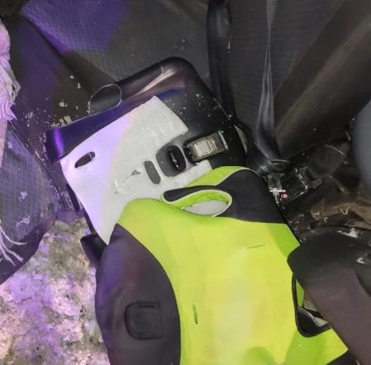
По категориям участников дорожного движения показатели распределились следующим образом:
С участием детей - пассажиров зарегистрировано 3 ДТП, в которых, (3 ребенка травмировано).
Доля ДТП с участием детей - пассажиров составила 37,5% от общего показателя аварийности с участием детей.
В 1 случае (12,5 %) ДТП с пострадавшими детьми-пассажирами произошли по причине нарушения ПДД РФ водителем, в автомобиле которого находились дети, в этом ДТП травму получил 1 ребенок.
Все ДТП с участием детей пассажиров - это столкновения транспортных средств (3; 100%), количество травмированных в них детей 3.
Устойчивый рост количества ДТП с участием детей-пассажиров зарегистрирован с 18 до 20 часов (2 ДТП, 2 ранено), с 09 часов 35 минут (1 ДТП, 1 ранен). При этом максимальное количество ДТП с участием детей пассажиров зарегистрировано в четверг (2 ДТП, 2 ранено). Еще 1 ДТП с раненым ребенком-пассажиром произошло в понедельник.
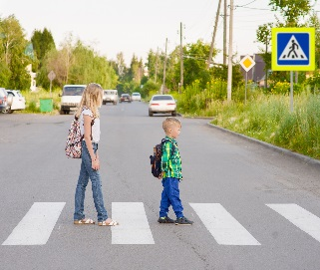
С участием детей-пешеходов зарегистрировано
4 ДТП, в которых пострадало 4 ребенка. Доля ДТП с участием от общего показателя аварийности с участием несовершеннолетних составила 50 %.
Количество ДТП по собственной неосторожности несовершеннолетних пешеходов 1, в них пострадал 1 ребенок 12,5%.
Каждый второй наезд на ребенка (2 ДТП) совершен на пешеходном переходе. В таких происшествиях травмированы 2 юных пешехода (-33,3%).
Количество происшествий с детьми-пешеходами в темное время суток 2 ДТП (2 ребенка ранено. Одним из сопутствующих факторов таких ДТП стало отсутствие на верхней одежде или рюкзаке ребенка световозвращающих элементов.
Все наезды произошли в населенном пункте. По времени совершения самым опасным является временной промежуток с 19 до 22 часов, в это время произошло 50% происшествий (2 ДТП, 2 ребенка ранено).
В 1 случае ДТП (12,5%) произошли на маршрутах следования детей из дома в образовательную организацию и обратно. Данные участки не входят в паспорта дорожной безопасности образовательных организаций (не более 800 метров от образовательной организации).
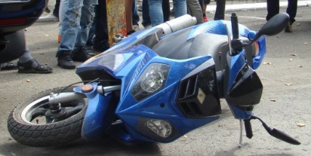
С участием юных водителей транспортных средств (квадроцикл) зарегистрировано 1 ДТП, в результате которого 1 ребенок ранен. ДТП зарегистрировано на перекрестке. Причина ДТП, не предоставление преимущества в движении несовершеннолетнему водителю квадроцикла. Несовершеннолетний не имел права управления квадроциклом.

ДТП по образовательным учреждениям.

МАОУ СОШ № 1 – 3 ДТП (3 ребенка ранено).
МАОУ СОШ № 52 г. Тюмень – 1 ДТП (1 ребенок ранен).
Тавдинский Техникум им. Елохина – 1 ДТП (1 ребенок ранен).
МКОУ Таборинский детский сад – 1 ДТП (1 ребенок ранен).
МАОУ СОШ № 9 – 1 ДТП (1 ребенок ранен).
Дошкольник проживает с Сысердском районе (не организован) – 1 ДТП (1 ребенок ранен).

Наибольшее количество ДТП с учащимися МАОУ СОШ № 1, зарегистрировано 3 ДТП в которых, 3 ребенка получили травмы, что составляет 37,5% от общего количества ДТП с участием детей. Повторных ДТП по вине учащихся МАОУ СОШ № 1в течении 5 лет нет.

